UNIVERSITATEA “ȘTEFAN CEL MARE”, SUCEAVA

FACULTATEA DE INGINERIE ELECTRICĂ ȘI ȘTIINȚA CALCULATOARELOR

SPECIALIZAREA: CALCULATOARE

**PROIECT - PROGRAMARE ORIENTATĂ PE OBIECTE**

**TEMA: Orar de Facultate**

**Autor: CONSTANTIN ȘTEFAN**

**Semigrupa: 3123a**

**SUCEAVA 2023**

TEMA ȘI MOTIVAȚIA ALEGERII

Tema acestui proiect este gestionarea programului din cadrul unei facultăți, din două perspective: orarul corespunzător semigrupelor, respectiv orarul sălilor în care se desfășoară activitățile.

Motivația dată de această temă a fost de a aprofunda cunoștințele de programare orientată pe obiecte până în acest moment prin conceperea unui model structurat pe zile, respectiv intervale orare, iar reprezentarea activităților propriu-zise să o fac cu ajutorul unor obiecte prin metodele dezvoltate în cadrul claselor din care fac parte.

CUPRINS

TEMA SI MOTIVATIA ALEGERII 2

1. ELEMENTE TEORETICE 4

1.1. DESCRIEREA PROBLEMEI 4

1.2. ABORDAREA TEORETICA A PROBLEMEI 4

1.3. ELEMENTE SPECIFICE POO 4

2. IMPLEMENTARE 5

2.1. TEHNOLOGII FOLOSITE 5

2.2. DIAGRAMA DE CLASE 5

3. ANALIZA SOLUTIEI IMPLEMENTATE 6

3.1. FORMATUL DATELOR DE I/O 6

3.2. STUDII DE CAZ 6

4. MANUAL DE UTILIZARE 7

5. CONCLUZII 8

6. BIBLIOGRAFIE 9

CAPITOLUL I

# ELEMENTE TEORETICE

# DESCRIEREA PROBLEMEI

Topicul acestui proiect este vizualizarea unui orar din două perspective și completarea acestuia cu alte activități

# ABORDAREA TEORETICA A PROBLEMEI

Pentru a putea vizualiza structura și conținutul orarelor din cadrul facultății, ne vom folosi de console pentru a menține interfața dintre utilizator, care poate fi Guest sau Admin, și program. Informațiile necesare vor fi stocare într-un fișier text.

Pentru fiecare zi, de Luni până Vineri, avem atribuite 5 coloane, iar pentru intervalele orare de la 08:00 – 09:00 la 19:00 – 20:00, vom avea atribuite 12 coloane, cu care vom forma un tabel cu elemente ce conțin informații despre activitatea planificată.

# ELEMENTE SPECIFICE POO

Pe partea de programare orientată pe obiecte, am creat în cadrul programului 3 clase cu un număr de date membre și metode. Instanțele acestora apelate in funcția Main ne vor ajuta să optimizăm structura programului prin implementarea metodelor dezvoltate în corpul de clasă.

CAPITOLUL II

# IMPLEMENTARE

Primul pas în dezvoltarea acestui program a fost să construim o un șablon pentru fiecare linie și coloană, prin a atribui primelor elemente de pe prima linie, respectiv prima coloană – numele zilelor (Luni, Marți,..) și intervalul orar, constituit din 60 de minute. Ulterior tabelul va fi completat corespunzător cu activitățile aferente fiecărei semigrupe, respectiv săli.

# TEHNOLOGII FOLOSITE

Programul a fost conceput cu ajutorul limbajului C++.

C++ este un limbaj de programare de nivel înalt, dezvoltat în anii 1980 ca o extensie a limbajului C. A fost creat de Bjarne Stroustrup și a fost conceput pentru a combina eficiența și controlul limbajului C cu abstracția și funcționalitățile limbajelor de nivel înalt.

C++ permite programarea orientată pe obiecte, ceea ce înseamnă că putem defini clase, obiecte și utiliza concepte precum moștenirea, încapsularea și polimorfismul pentru a organiza și structura codul. Putem gestiona resursele și să optimizăm codul pentru a obține performanțe ridicate.

De asemenea, C++ permite suprascrierea și supraîncărcarea funcțiilor. Suprascrierea vă permite să redefiniți metodele unei clase derivate, în timp ce supraîncărcarea vă permite să definiți mai multe funcții cu același nume, dar cu parametri diferiți.

C++ este un limbaj portabil și poate fi utilizat pe diferite platforme și sisteme de operare. Codul C++ poate fi compilat și executat pe o varietate de medii și arhitecturi. În cadrul acestui proiect, am dezvoltat secvențele de cod și am compilat programul cu ajutorul mediului de dezvoltare Code::Blocks.

Acesta este disponibil pe mai multe platforme, inclusiv Windows, macOS și Linux, ceea ce îl face potrivit pentru dezvoltarea de aplicații pe diferite sisteme de operare.

Code::Blocks vine cu un editor de cod cu funcționalități avansate, cum ar fi evidențierea sintaxei, completarea automată, formatarea codului, indentarea automată și gestionarea avansată a fișierelor sursă.

IDE-ul suportă o varietate de compilatoare C și C++, inclusiv GNU Compiler Collection (GCC), Microsoft Visual C++, Clang și altele. Putem configura și personaliza setările compilatorului în funcție de proiect. De asemenea, acest IDE oferă funcționalitate puternică de gestionare a proiectelor. Putem crea și organiza proiecte, adăuga fișiere sursă și resurse, seta opțiuni de compilare și legare, și puteți construi proiectul într-un mod simplu.

# DIAGRAMA DE CLASE, SCHEMA BLOC

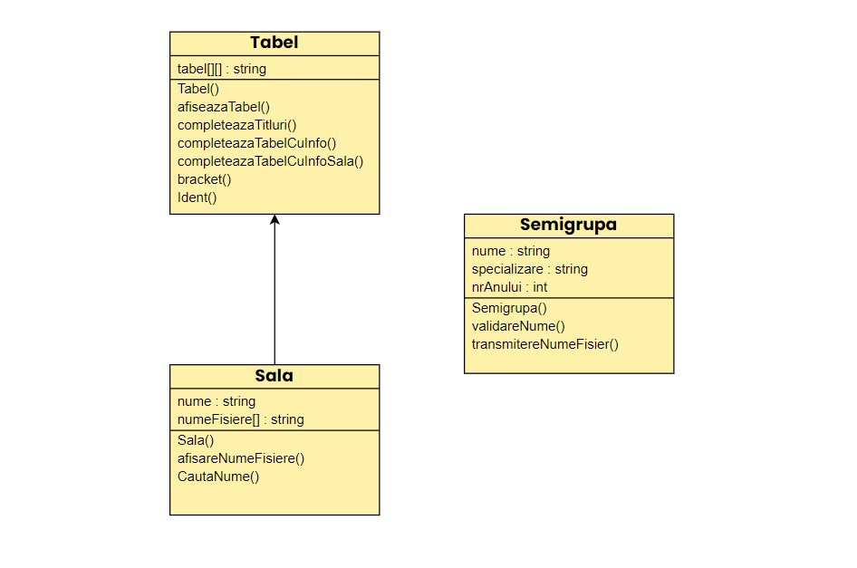

Figura 1. Digrama UML de clase a aplicației

CAPITOLUL III

# ANALIZA SOLUTIEI IMPLEMENTATE

# FORMATUL DATELOR DE I/O

În contextul acestui program, datele de intrare vor fi valori care ne vor conduce către setul de informații căutat. Pentru a accesa orarul unei semigrupe avem nevoie de:

* Inițiala specializării
* Anul de studiu
* Semigrupa

Pentru a accesa orarul unei săli, avem ca și date de intrare doar denumirea acesteia, cu condiția de a respecta formatul de litere scris, după cum se poate verifica la opțiunea 1

Ca să putem adăuga o activitate pe parcursul unui interval orar în cadrul unei semigrupe, este necesară introducerea următorului set de date:

* Parola (numai administratorul poate face modificări în structura orarelor)
* Specializarea
* Anul de studiu
* Semigrupa
* Disciplina
* Sala
* Tipul activității (curs, seminar sau laborator), se precizeaza litera corespunzătoare
* Ziua
* Ora de start
* Durata de ore a activitatii

Datele de ieșire vor fi tabelele completate cu orarul fiecărei semigrupe sau săli solicitate, cât și varianta actualizată a orarului după modificările aduse de administrator.

# STUDII DE CAZ

.

Să luam în considerare următoarele date de intrare pentru a vedea orarul de semigrupă

* Selectarea orarului unei semigrupe

Cazul 1:

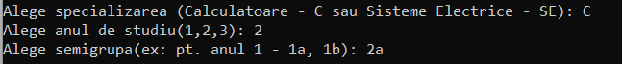

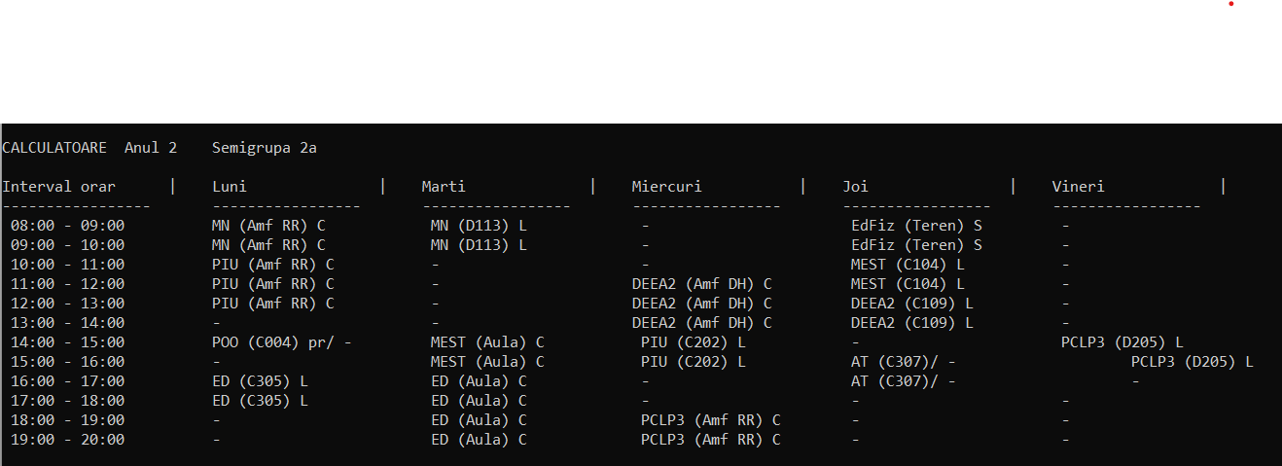

Output:

Cazul 2:



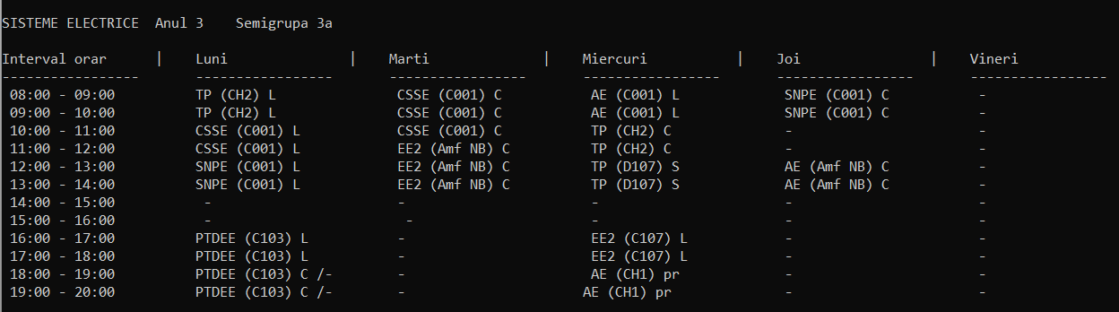Output:

* Selectarea orarului unei săli

Cazul 1:



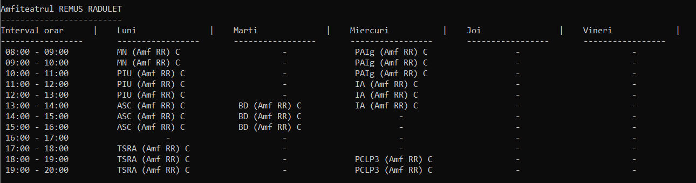Output:

Cazul 2:



Output:

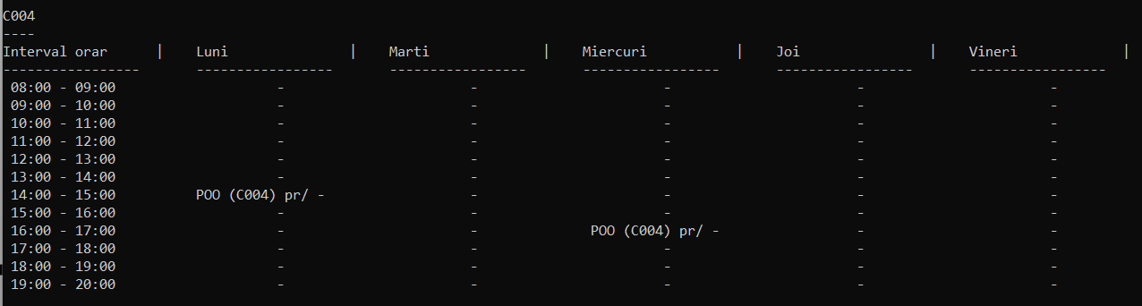

CAPITOLUL IV

# MANUAL DE UTILIZARE

Pentru a utiliza acest program vom parcurge fiecare aspect atât din punct de vedere al utilizatorului, cât și al proiectantului.

Utilizatorul:

Pentru a interacționa cu programul într-un mod cât mai optim și mai eficient, acesta este structurat cu ajutorul unui meniu:

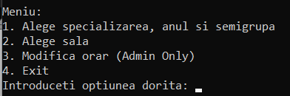

* Dacă selectăm opțiunea 1, avem:



Variantele disponibile sunt pentru specializările Calculatoare

și Sisteme Electrice și vom scrie litera sau grupul de litere corespunzător specializării alese.



Introducem anul de studiu dorit



Fiecare grupa a fost concepută ca fiind împărțită în două semigrupe (a și b). Astfel, la selectarea semigrupei introducem anul de studiu urmat de litera corespunzătoare semigrupei dorite.

În cazul în care semigrupa este selectata gresit va aparea un mesaj de invalidare și se va cere din nou numele semigrupei până când aceasta este corespunzătoare cu anul de studiu din care face parte:

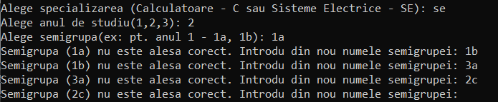

Rezultatul va fi tabelul afișat cu programul semigrupei alese:

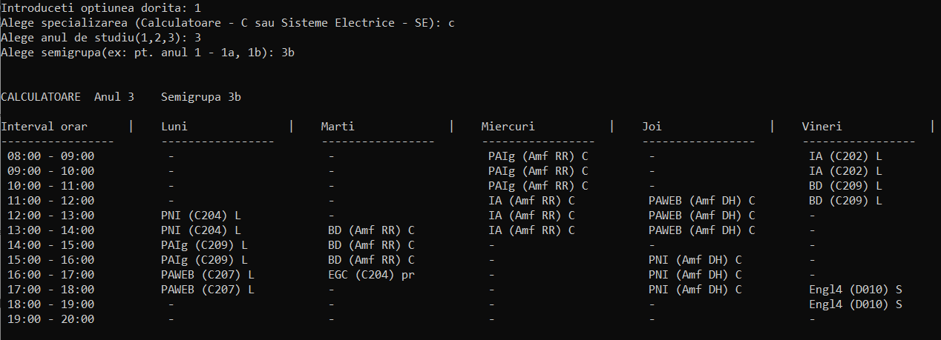

* Dacă selectăm opțiunea 2, avem:



Vom introduce numele sălii în aceeași manieră în care se regăsește în orarul de semigrupe

între parantezele rotunde (ex: )

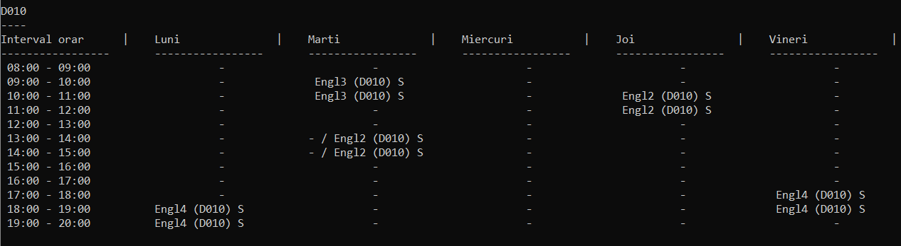

* Dacă selectăm opțiunea 3, avem:

Introduceți parola:



Dacă parola a fost introdusă corect:

Se aleg specializarea, anul de studiu și semigrupa, asemănător cu opțiunea 1:



Ulterior, se vor alege disciplina, sala, tipul activității, ziua și ora în care este planificată activitatea și numarul de ore în care se desfășoară.

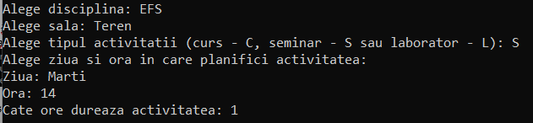

Rezultatul va fi tabelul afișat cu programul modificat semigrupei alese:

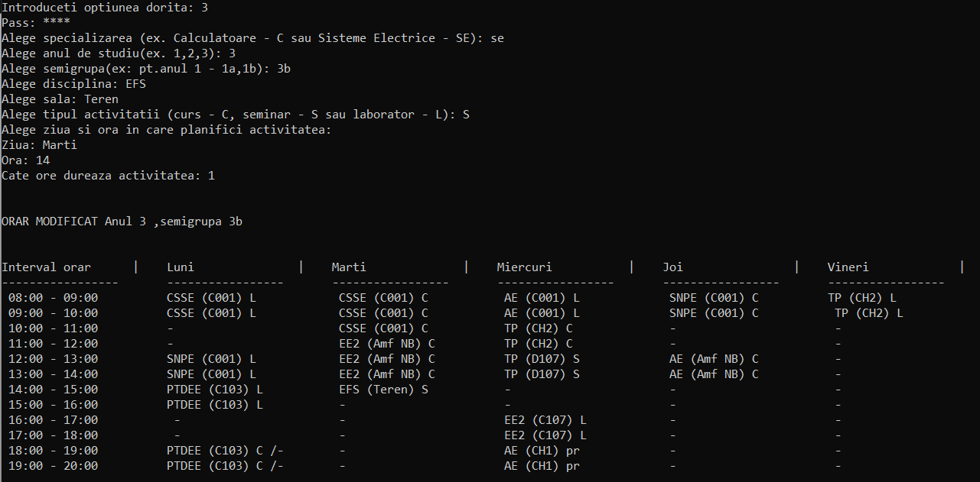

Proiectantul:

Opțiunea 1:

După ce s-au furnizat valorile necesare, se instanțiază un obiect semigrupa de tip Semigrupa cu ajutorul constructorului cu parametri. Dacă numele semigrupei este validat se permite executarea următoarelor linii de cod.

Acestea presupun în apelarea unei metode a obiectului tabel de tip Tabel (*tabel.completeazaTabelCuInfo(semigrupa.transmitereNumeFisier())*), care parcurge fișierul text și stochează fiecare element delimitat de caracterul ‘;’. Cu ajutorul metodei de indentare se completează cu spatii până când toate elementele au dimensiunea egală cu cea a elementului de referință. În final, metoda afiseazaTabel() ne va afișa tabelul pe ecran de la pozițiile indicate

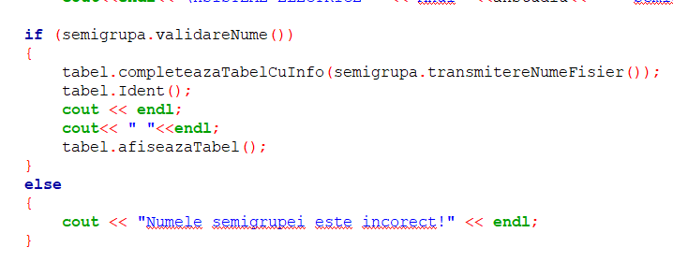

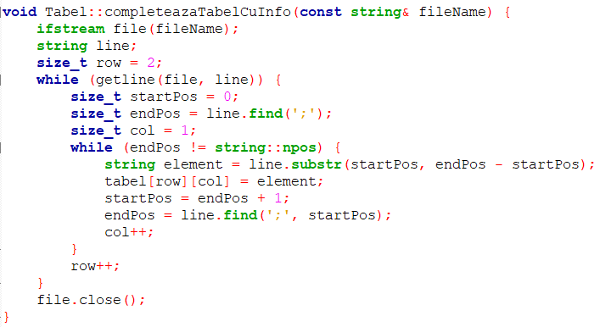

Opțiunea 2:

La aceasta opțiune declarăm un obiect sala de tip Sala care are ca parametri valoarea cerută pentru numele sălii.

Metoda apelată (*cautaNume(textCautat)*) ne permite să parcurgem toate fișierele text și cu ajutorul variabilei regex regexText("\\((.*?)\\)") putem verifica dacă textul căutat se află între paranteze rotunde. În caz afirmativ, într un tabel nou, se va stoca informațiile găsite în acel element pe pozițiile de linie și coloană aferente fișierului în care s-a găsit

Regex este o secvență de caractere care definește un model de căutare. Aceste modele sunt utilizate pentru a căuta, valida și manipula texte prin potrivirea și extragerea de șabloane.

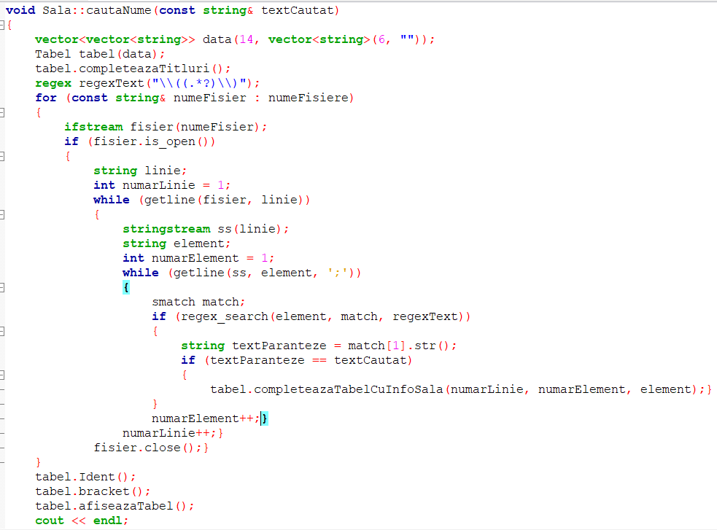

Opțiunea 3:



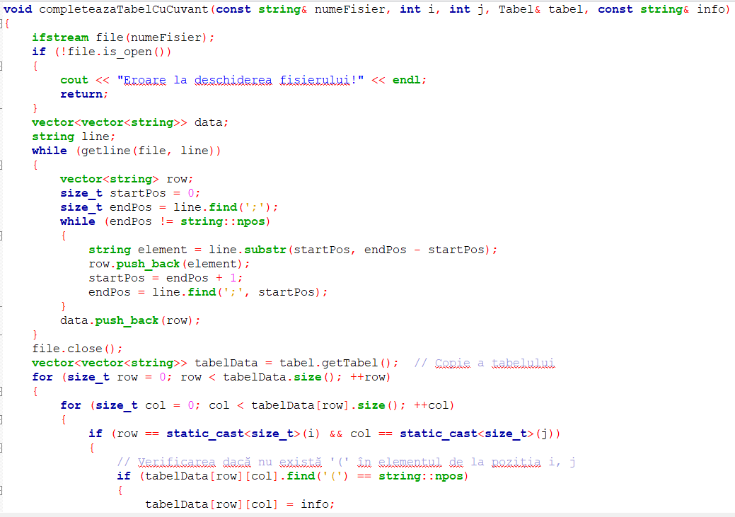

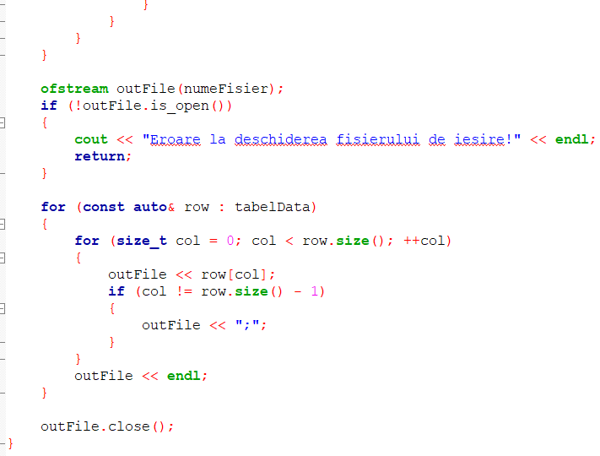

În contextul opțiunii 3, după introducerea datelor solicitate, vom apela o functie de determinare a fișierului text potrivit cu datele oferite, apoi vom apela o funcție ce returnează un string cu informațiile pe care vrem să le completăm în orar.

Acțiunea de identificare e poziției elementului dorit și de validarea că în acel interval nu mai este altceva programat, va fi realizată de funcția *completeazaTabelCuCuvant(numeFisier, IndexOra, IndexZiua, tabell, infos)*.

CAPITOLUL V

# CONCLUZII

Implementările soluțiilor noastre au condus la rezultate favorabile. Citirea si afișarea într-un mod vizibil a informațiilor cu privire la organizarea orarului s-a realizat cu succes.

De asemenea ,întocmirea unui nou tabel prin extragerea de valori dintr-un sir de fișiere text furnizat pentru a afișa orarul sălilor în care activează mai multe semigrupe s-a realizat într-un mod dinamic.

Iar adăugarea unei activități de către administrator in cadrul orarului unei semigrupe a fost realizată prin apelul de funcții declarate în main.cpp în concordanță cu metodele claselor Tabel și Semigrupa

Ca și aspecte ce pot fi implementate pe viitor în cadrul acestui proiect, putem dezvolta modificarea de activităti prin înlocuirea numărului de ore sau prin afișarea de modificări privind schimbări temporare de program.

În aceeași manieră, putem introduce informații despre cadrele didactice care susțin activitățile planificate, iar într-un mod similar cu ultimele două opțiuni, le putem selecta pentru a le vizualiza orarul individual, iar la controlul de administrator, se pot face alte modificări.

CAPITOLUL VI

# BIBLIOGRAFIE

* + - * B.Stroustrup, The C++ Programming Language, Third Edition by Bjarne Stroustrup, by AT&T. Addison Wesley Longman, Inc. ISBN 0201889544, 1997
      * <http://www.cplusplus.com>
      * Materiale de curs, proiect - http://dev.fiesc.usv.ro/remus/